一．上传(put)
1. 打开两个服务器，等待连接
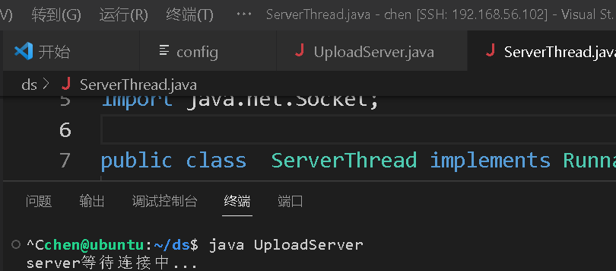
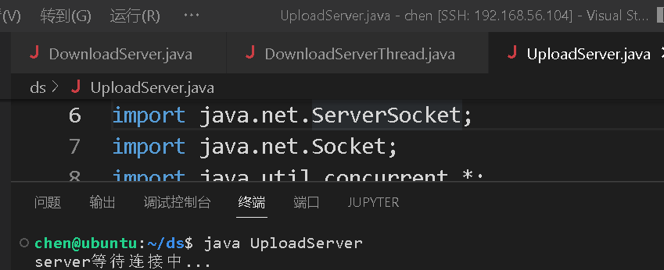

- 准备好要上传的文件book1.pdf
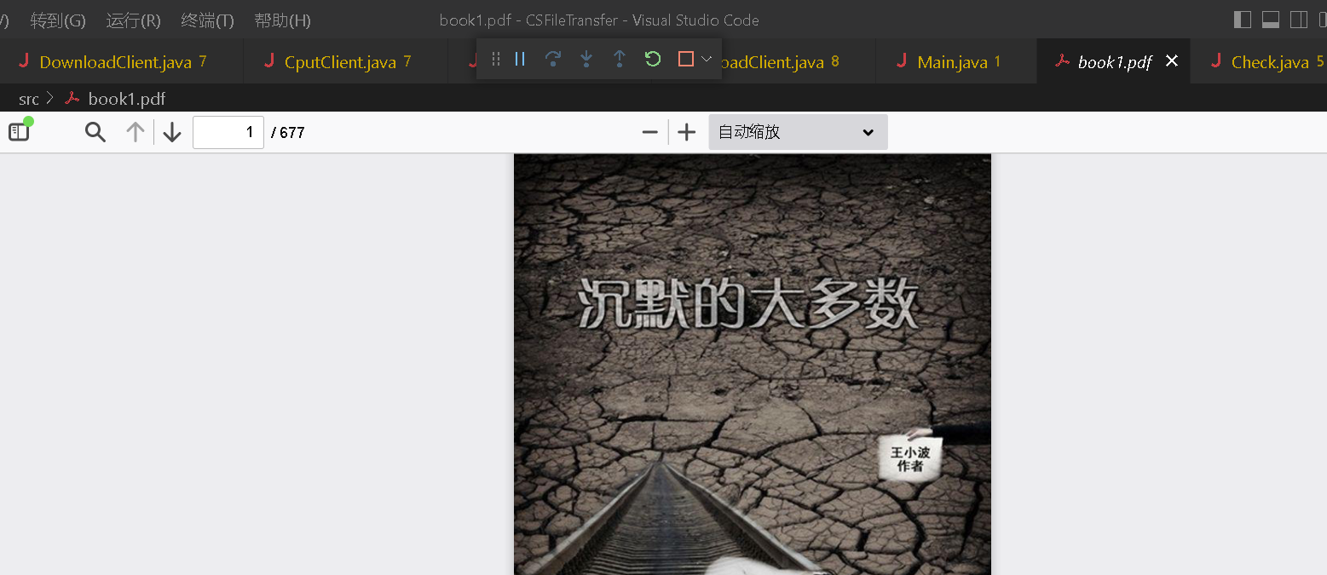
- 运行客户端的Main.java，输入指令和要上传的文件名，回车
客户端上传成功
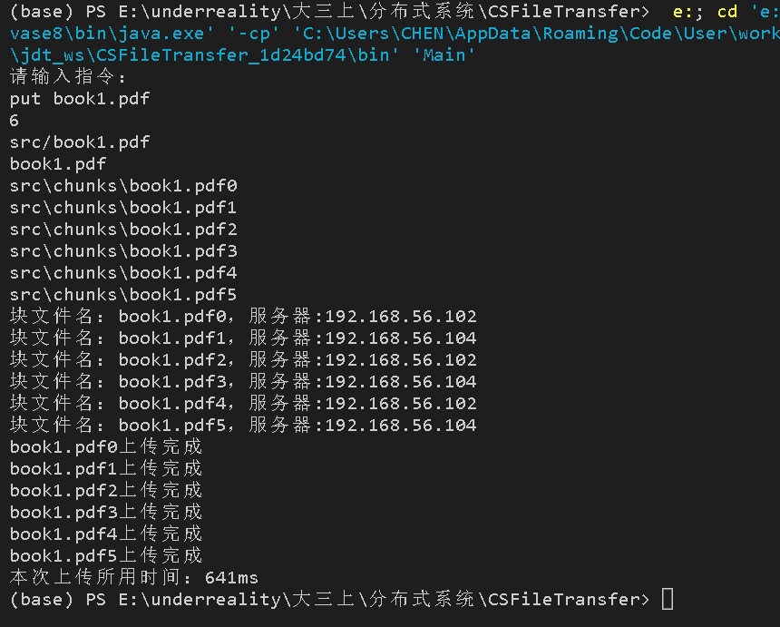
服务器102接收成功
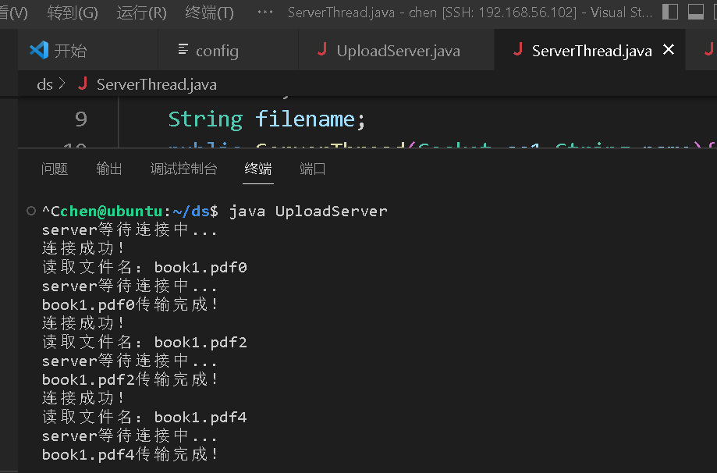
服务器104接收成功
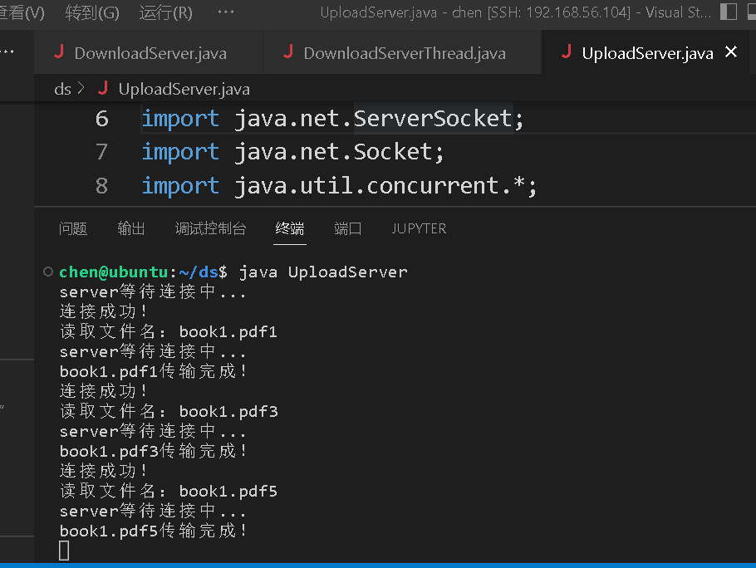
可以看到文件资源管理器中多出的book1块文件
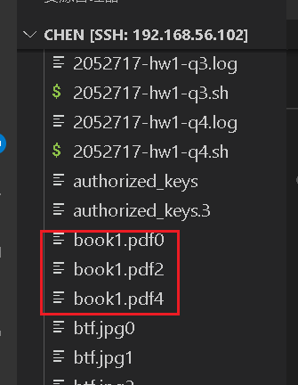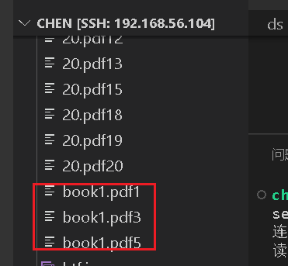

- 下载(get)
- 打开两个服务器，等待连接
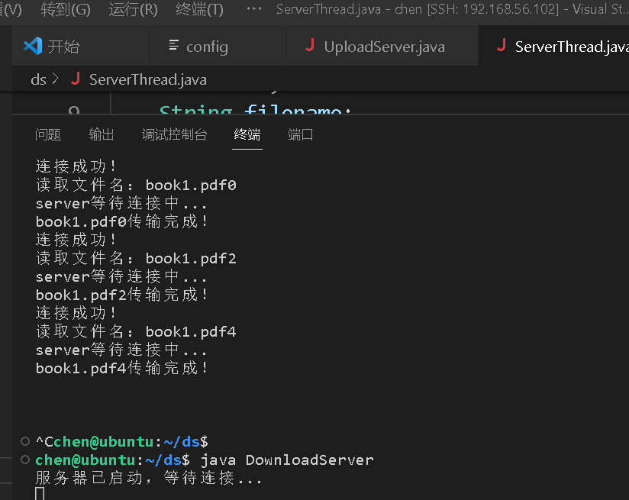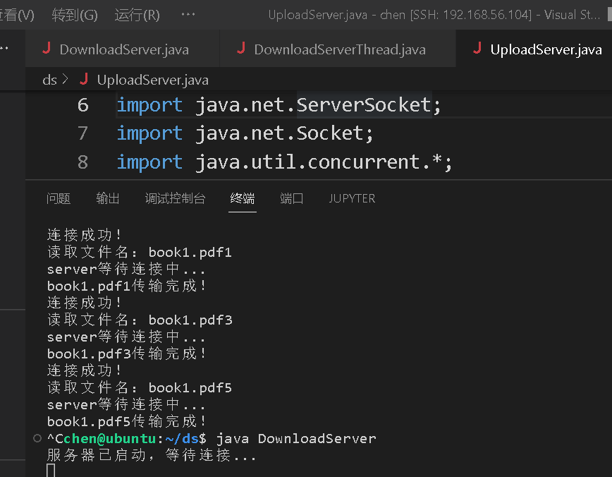
- 运行客户端的Main.java，输入指令以及要下载的文件名，回车
服务器发送成功
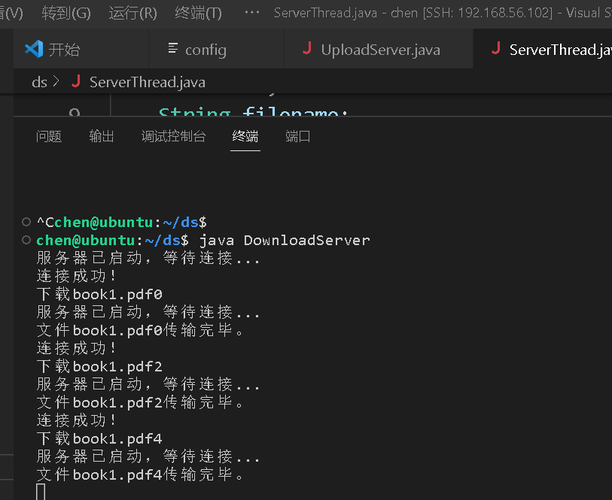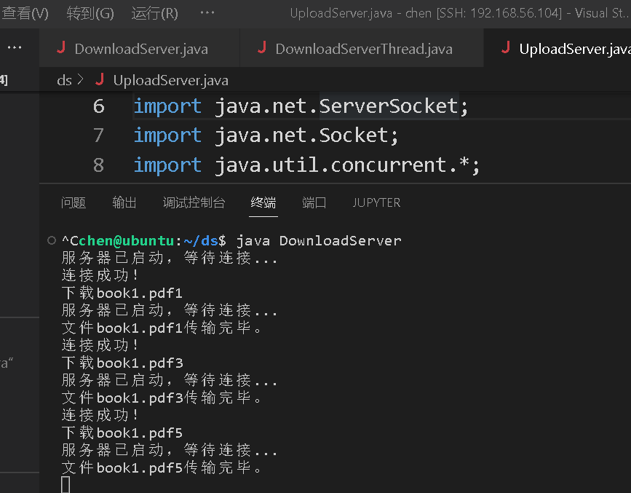
客户端接收成功
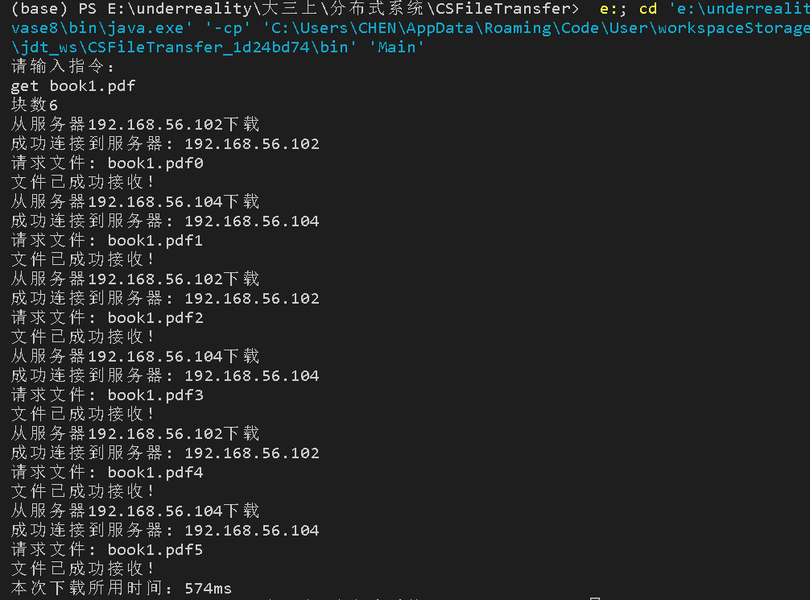
可以看到客户端多出的download_book1.pdf文件
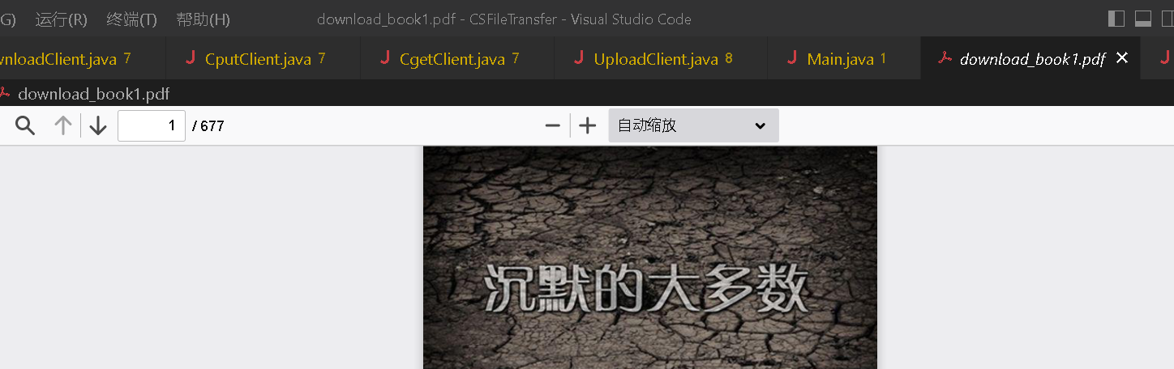
成功打开，下载的文件应该和之前上传的版本一致。
将上传前的版本和下载后的版本复制到桌面，再用cmd自带的fc命令比较：
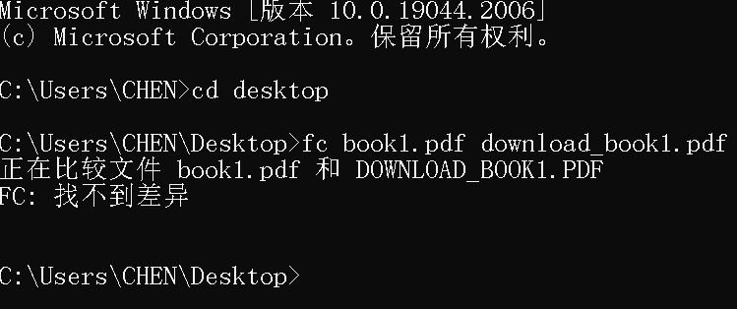
这说明上传和下载成功，过程中没有损坏文件

- 续上传（cput）
- 准备上传文件book2.pdf，但在上传过程中突然中断连接
断开服务器
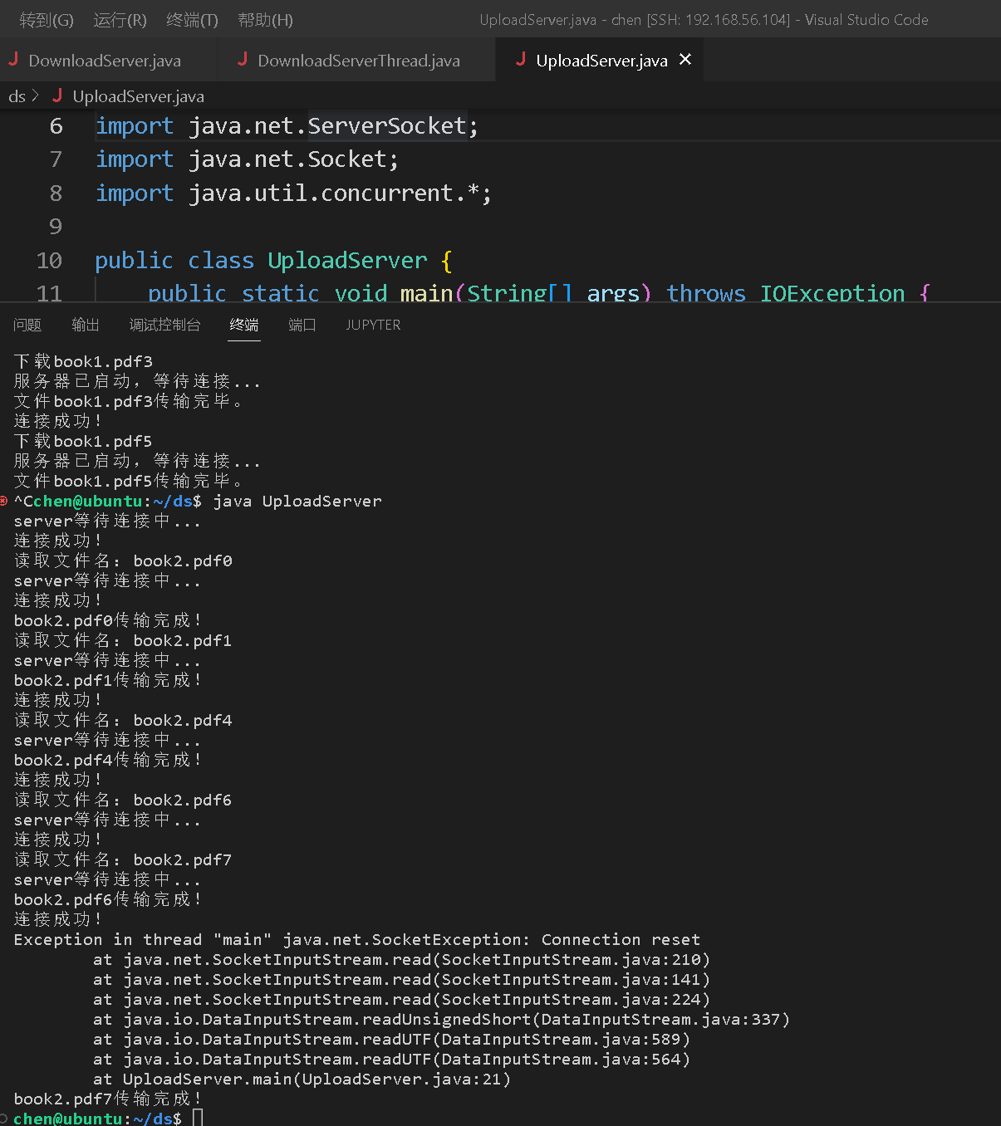
客户端这时仅上传到第8块（0-7）
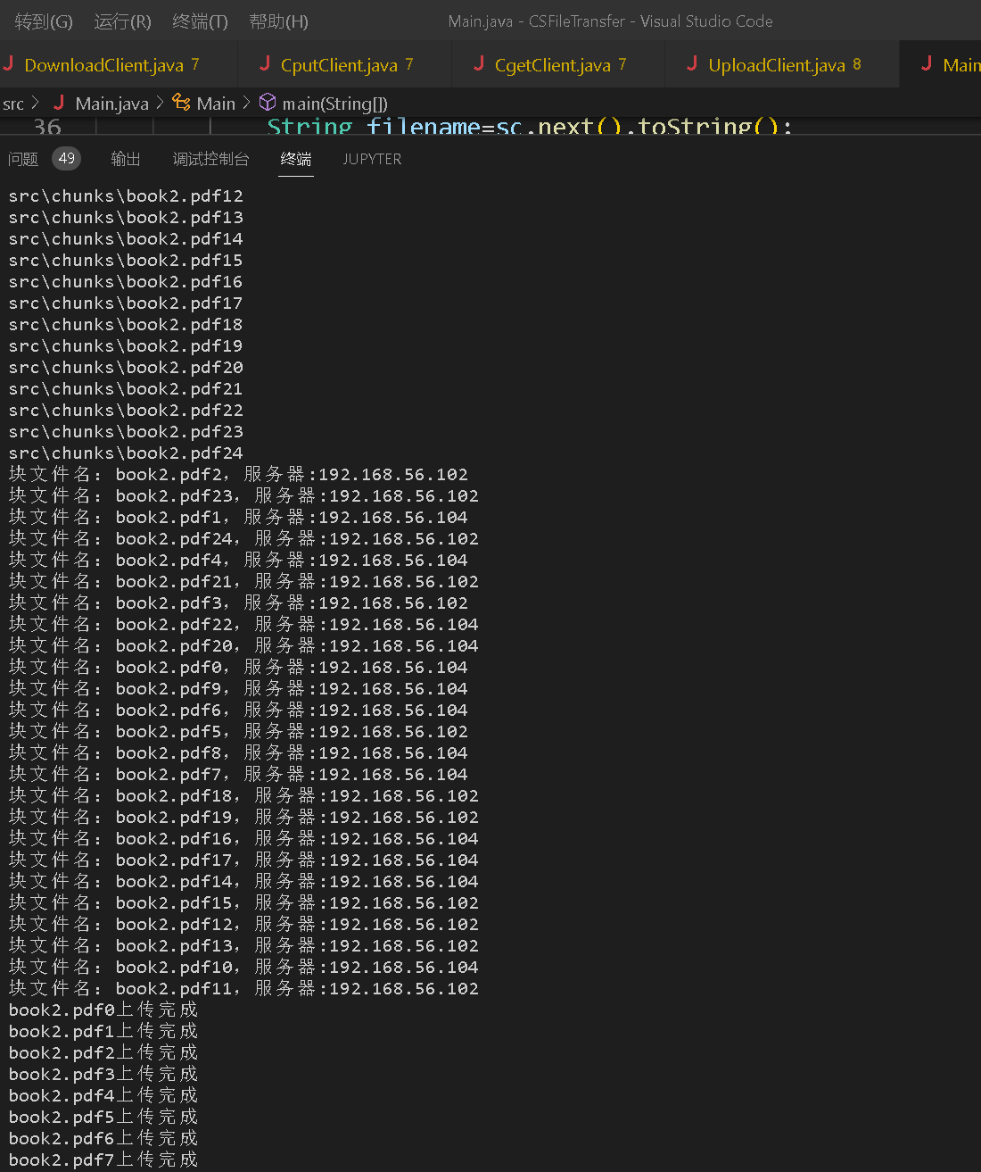
- 用续传指令重新上传
客户端继续上传
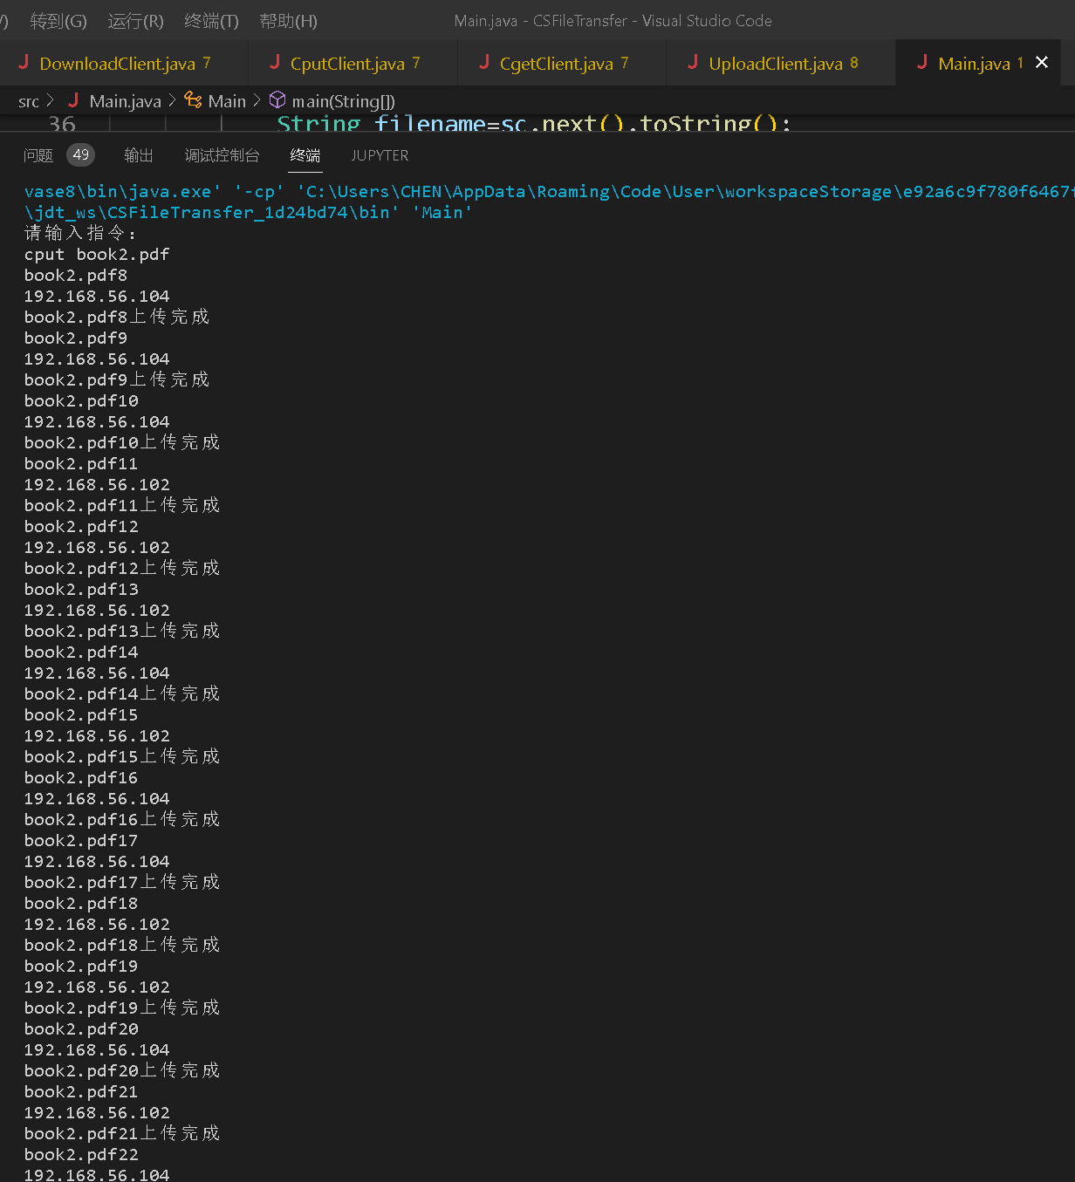
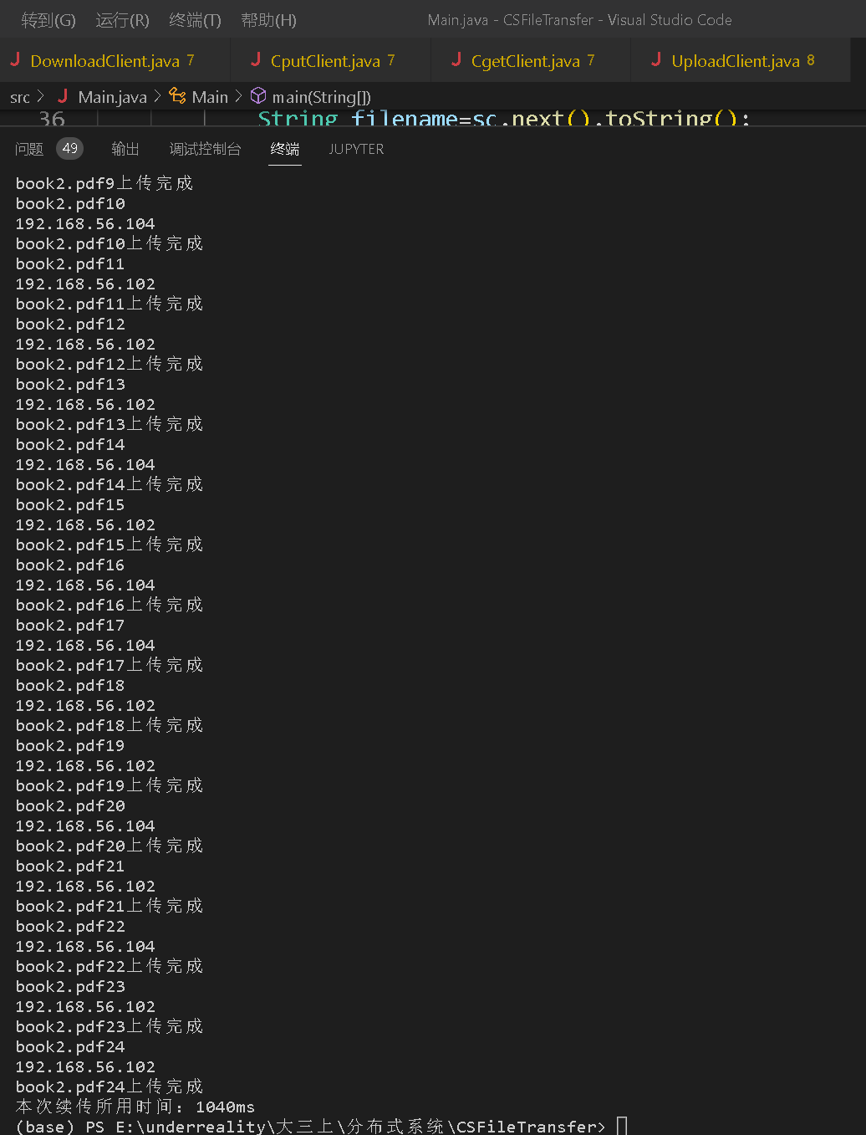
服务器重连后继续接收文件
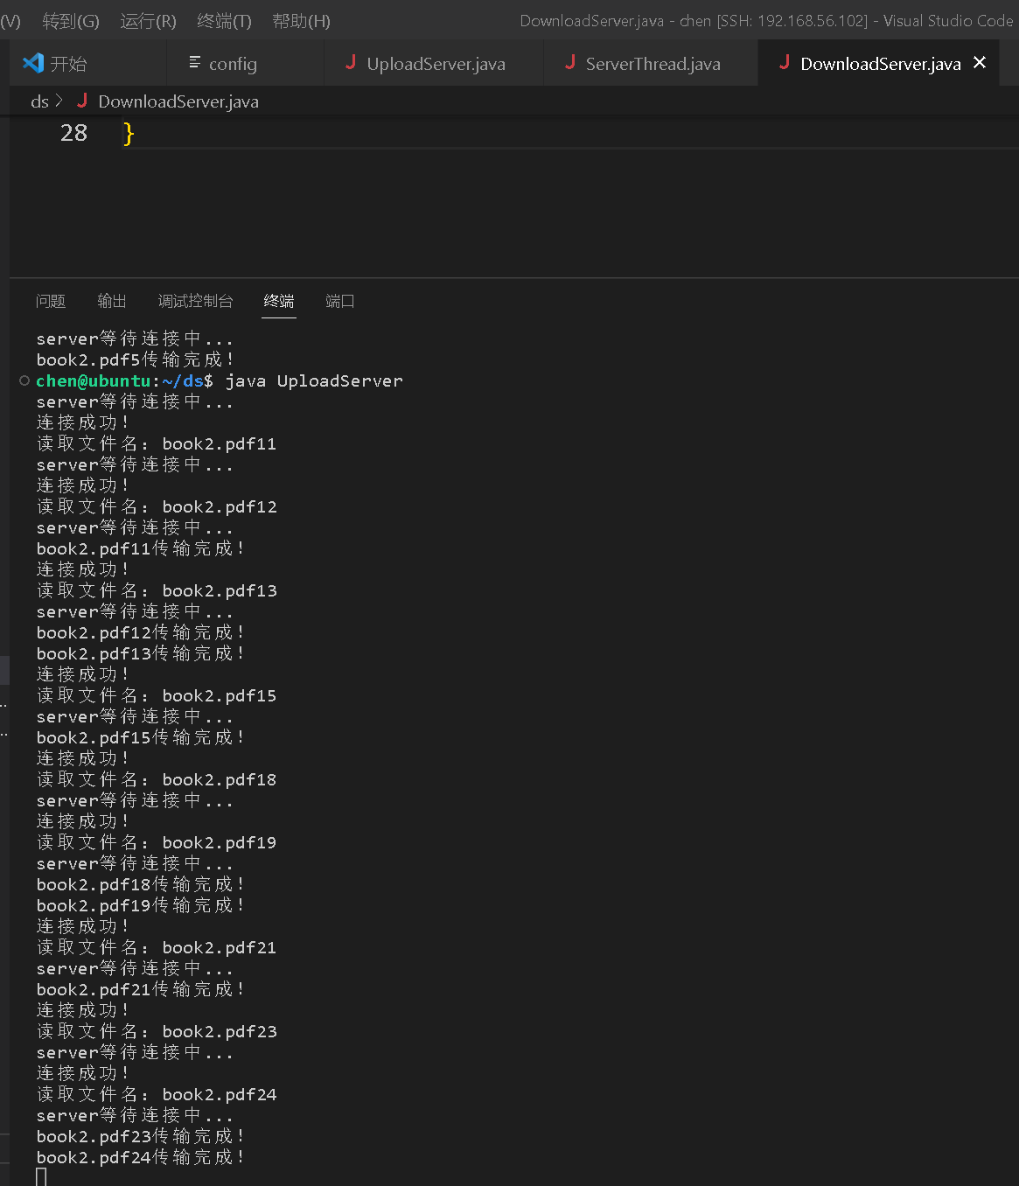
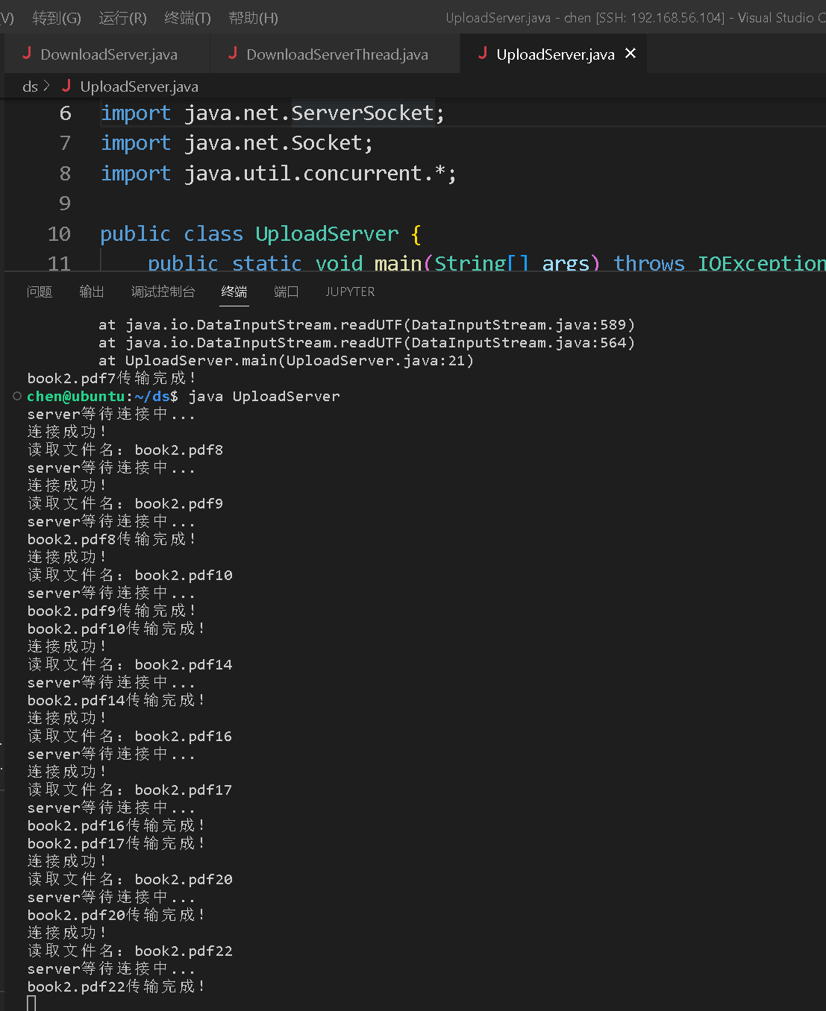
- 文件最终完整上传到服务器
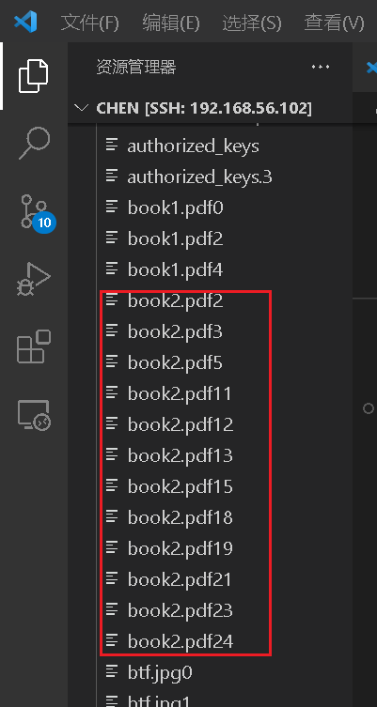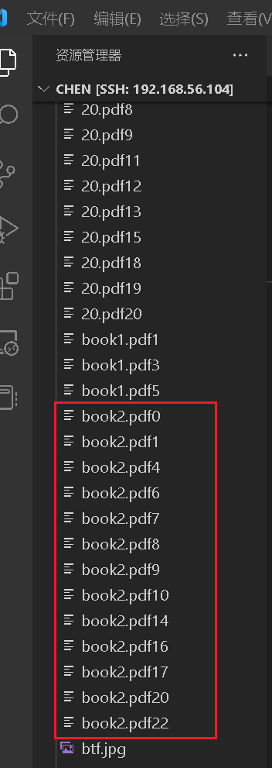
- 续下载
- 对刚才续传的文件book2.pdf进行下载，中途断开连接
客户端：
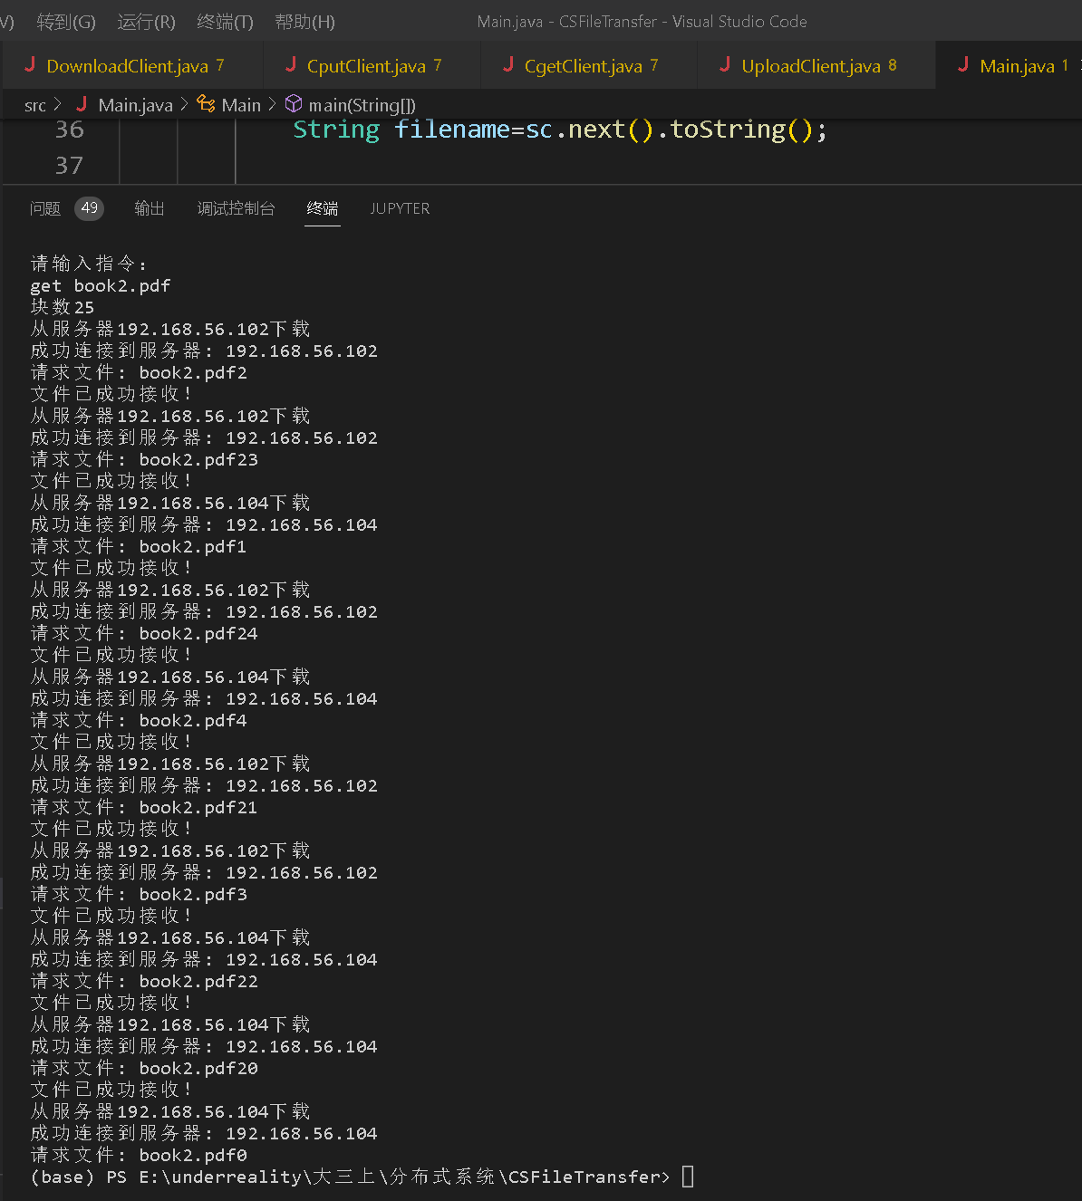
服务器102：
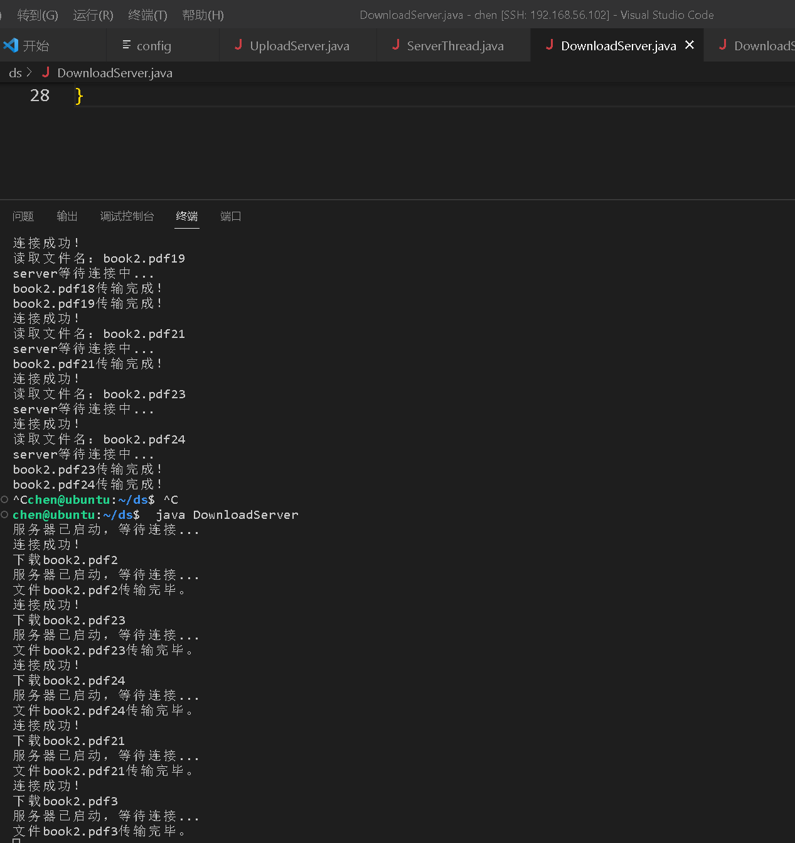
服务器104：
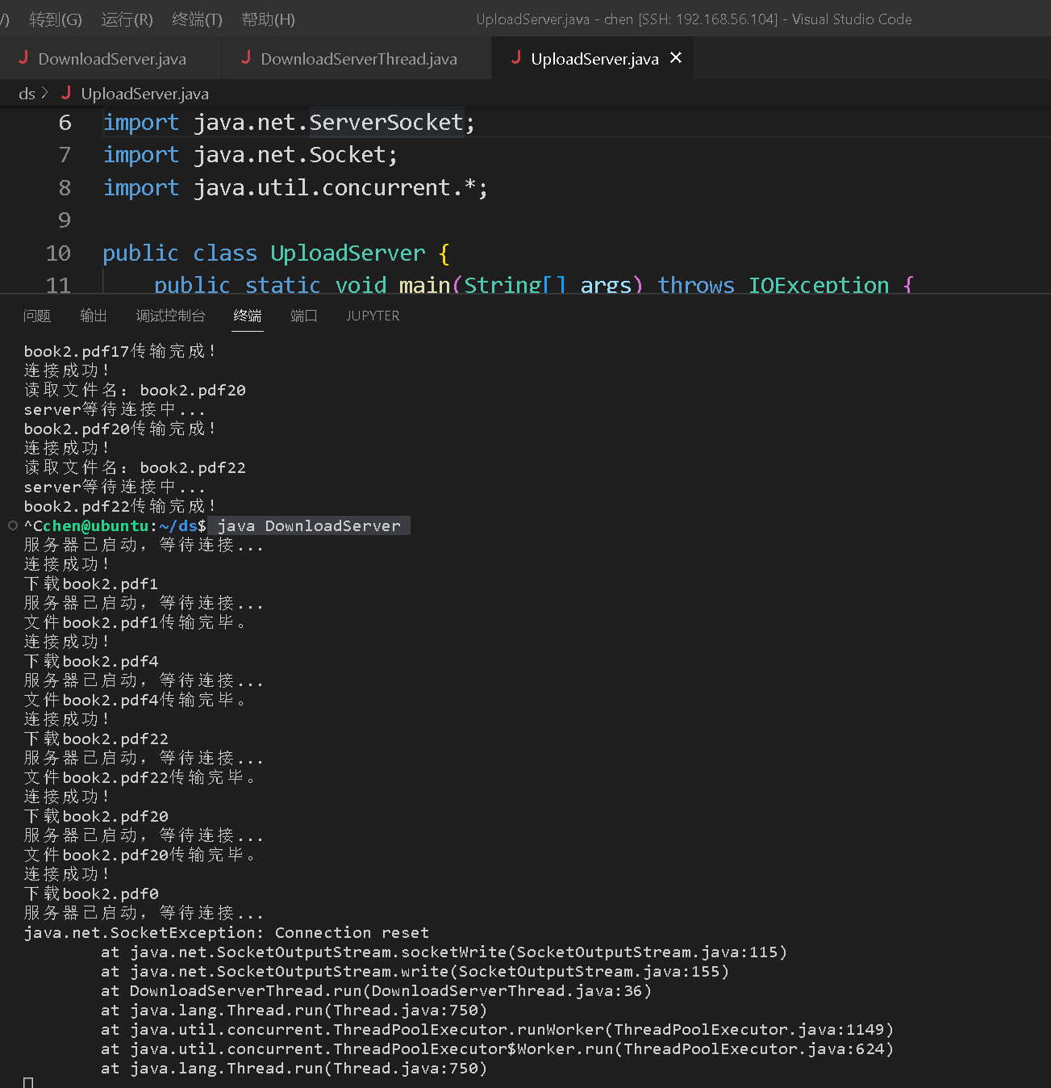
- 重连后，用续传指令cget进行续下载
客户端：
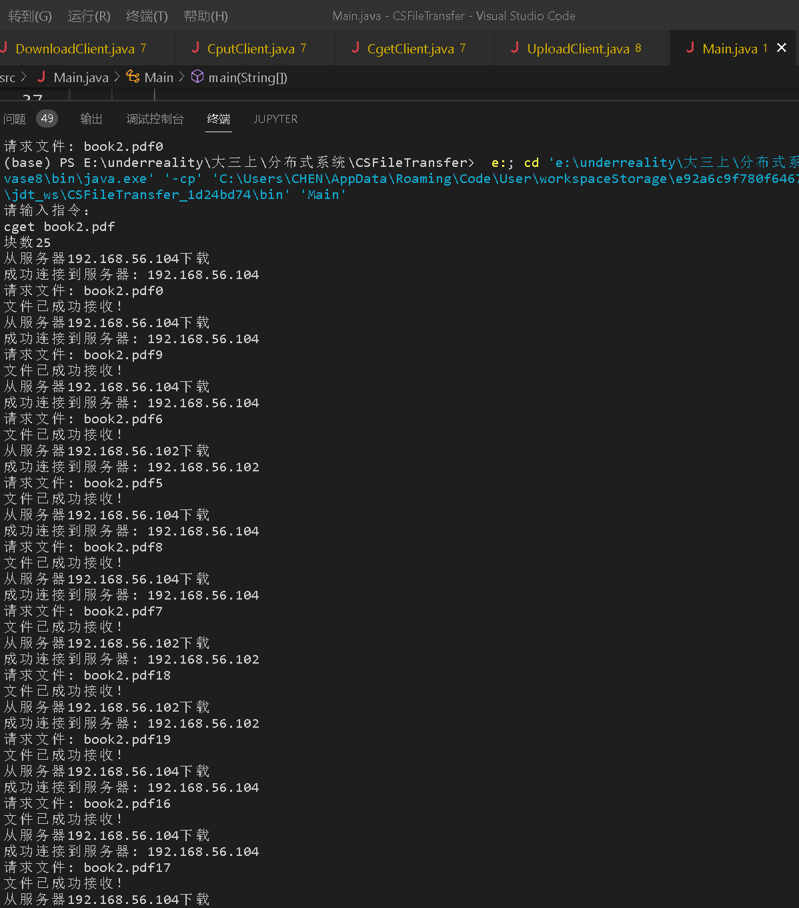
服务器102：
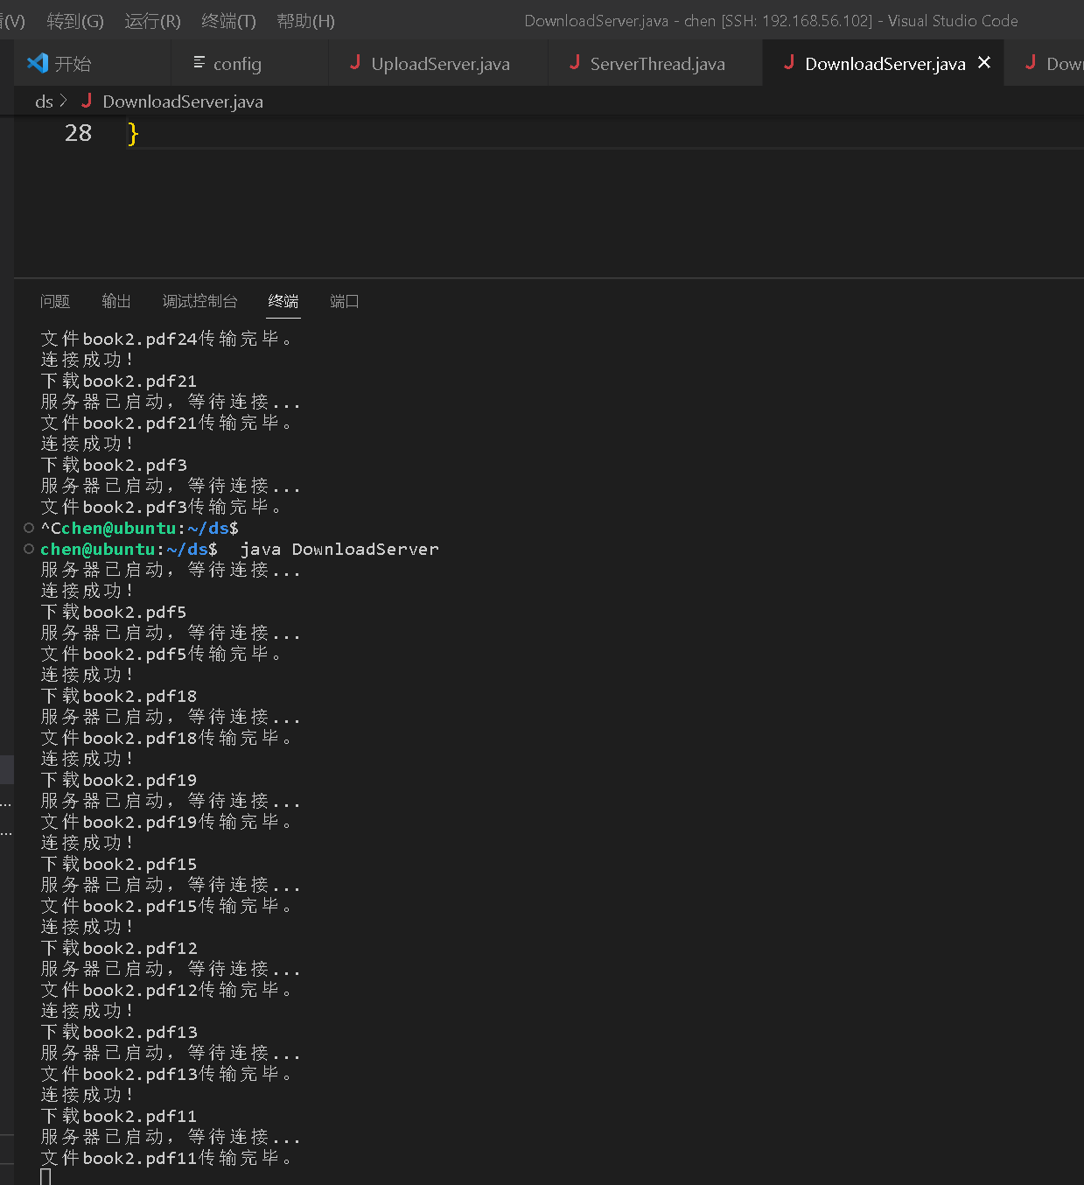
服务器104：
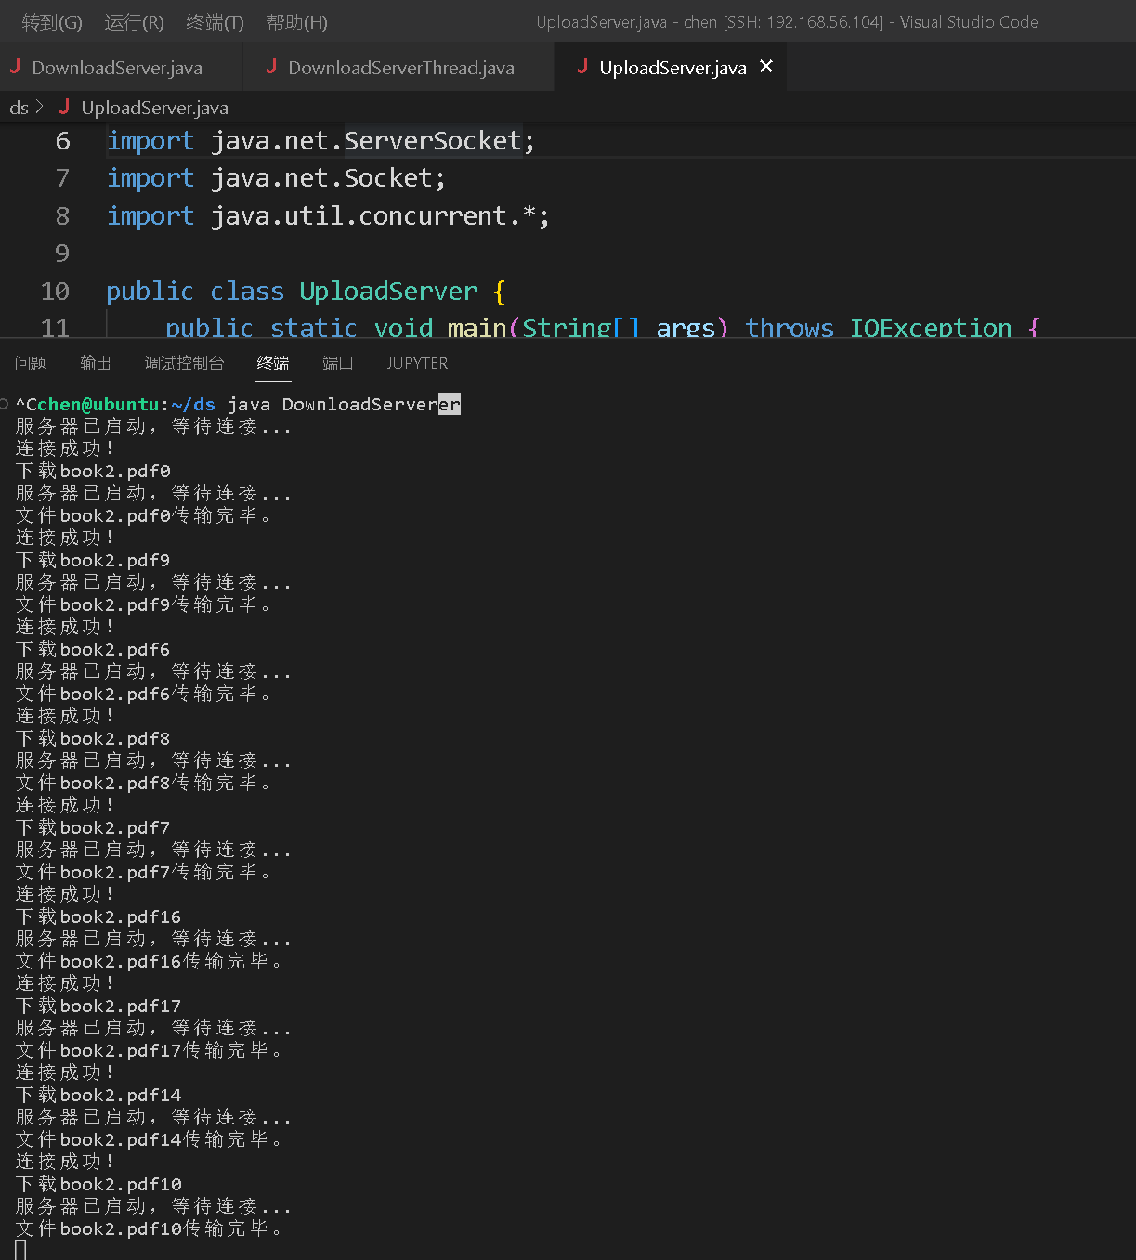
- 检查下载的download_book2.pdf和上传前的book2.pdf是否一致
打开：
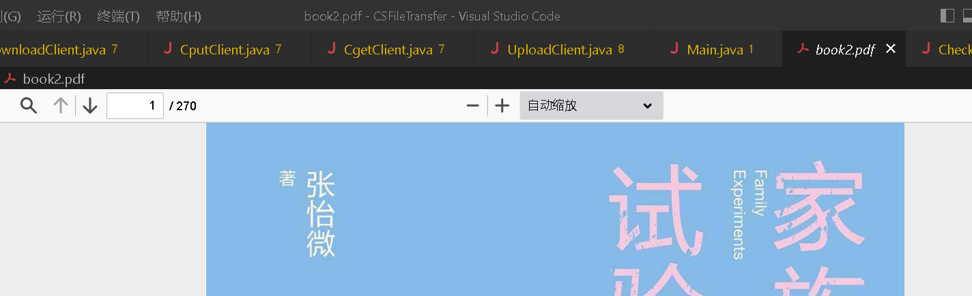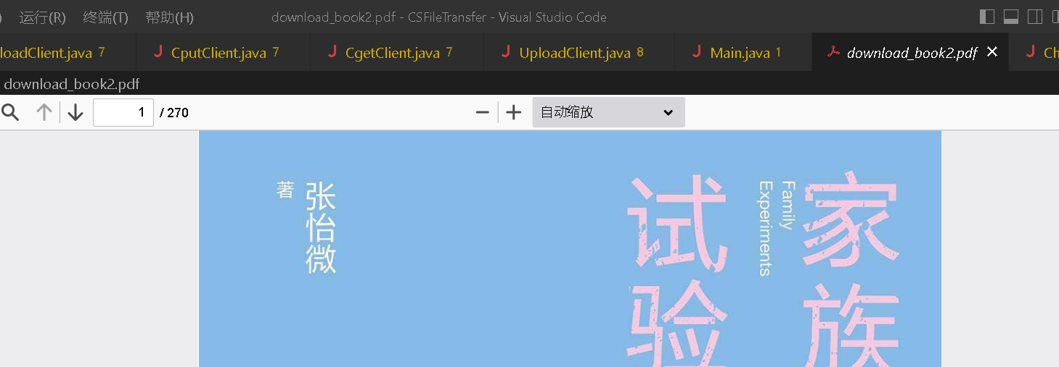
fc比较：
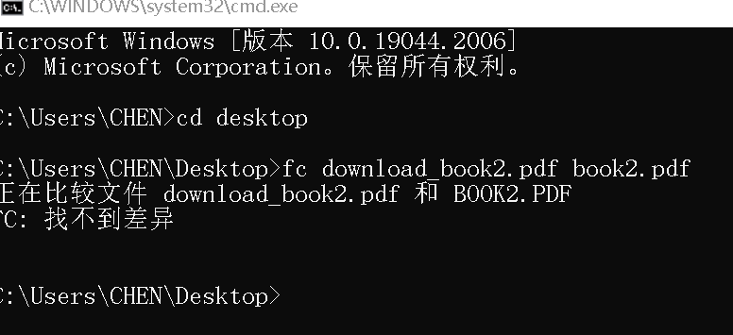

- check指令
要求输出服务器中文件的存放信息；打开服务器102，关闭服务器104，测试连接。
